ついに御杖村も始めます！
３月１日から全国のコンビニで
住民票や印鑑登録証明書が
取得できるんです！

マイナちゃん

コンビニ交付サービスとは？

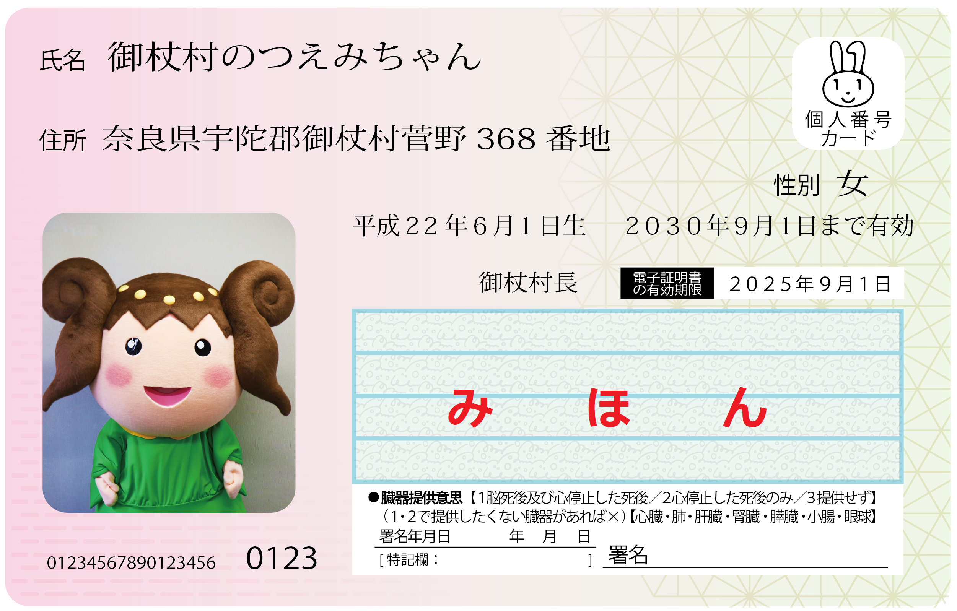
マイナンバーカードを利用して、コンビニエンスストアなどのマルチコピー機から住民票の写し・印鑑登録証明書が取得できるサービスです。
利 用 で き る 人

マイナンバーカードをお持ちの、御杖村に住民登録がある１５歳以上の方。
※利用者証明用の電子証明書(４桁の暗証番号)が搭載された
有効期限内のマイナンバーカードが必要です。

利 用 時 間

朝 ６：３０ ～ 夜 ２３：００ （12/29～1/3、システムメンテナンス日を除きます）
利 用 で き る 店 舗

セブンイレブン、ファミリーマート、ミニストップ、ローソン他、イオン系列店舗、 オークワなどのスーパー等 ※マルチコピー機（キオスク端末）設置店舗に限ります。
全国の対象コンビニで利用できます！
対 象 の 証 明 書

○住民票の写し ○印鑑登録証明書 1通につき ２００円
コンビニのマルチコピー機で証明書を取得してみよう！

コンビニエンスストア等にて、証明書を取得する方法をご紹介します。
最初に、店舗に設置されているキオスク端末（マルチコピー機）の画面に表示されている「行政サービス」ボタンを指でタッチしていただきますと、利用開始となります。
代表的な端末の画像イメージ（左から五十音順）
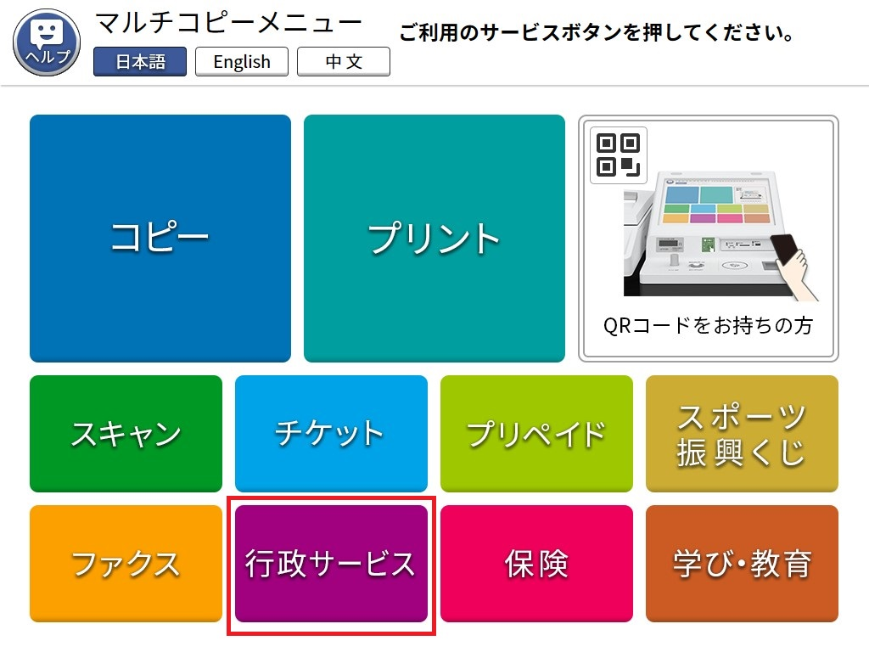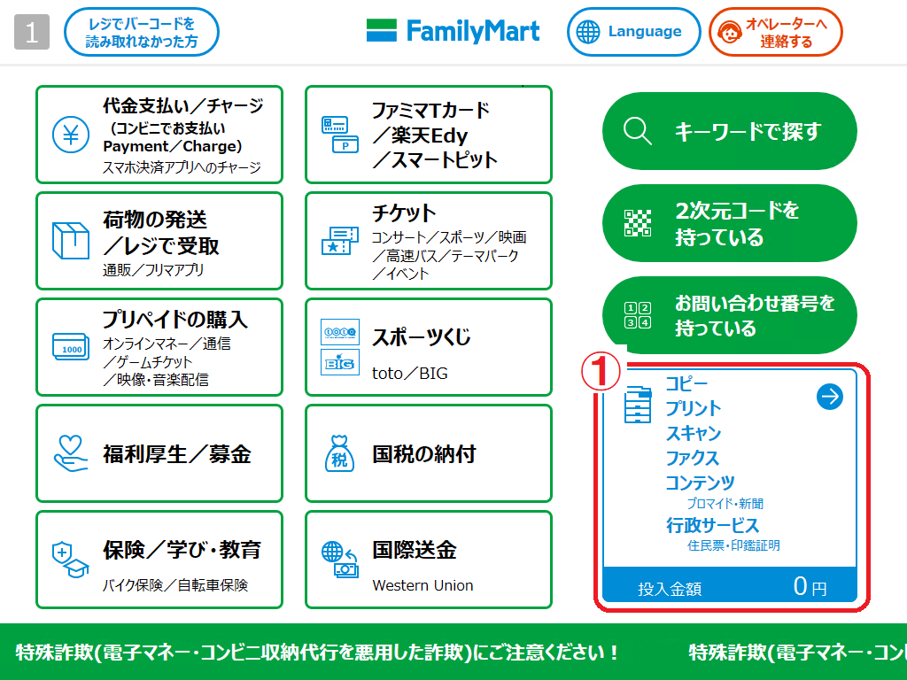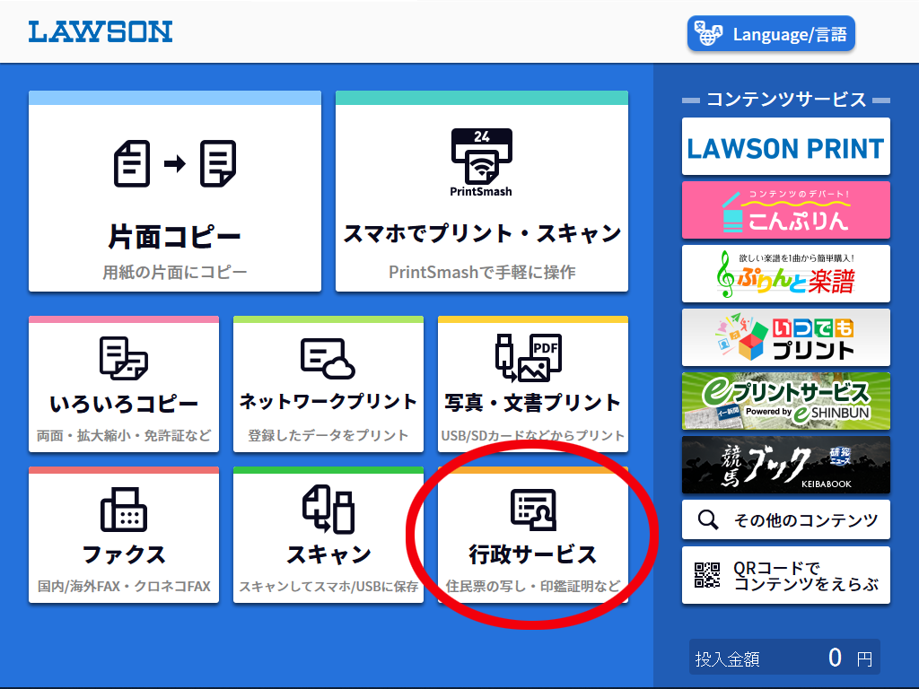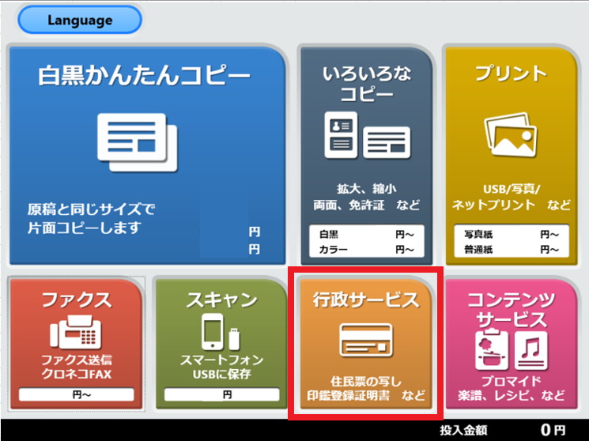
セブンイレブン ファミリーマート ローソン その他

①.行政メニュー選択
②.メニュー選択

「証明書の交付」を選択(指でタッチ)します。 「証明書交付サービス」を選択(タッチ)します。
※証明書交付以外のサービスを提供していない店舗 ※キオスク端末により画面表示が異なります。
タッチ！
では、この画面は表示されません。
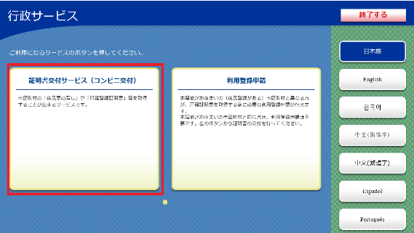
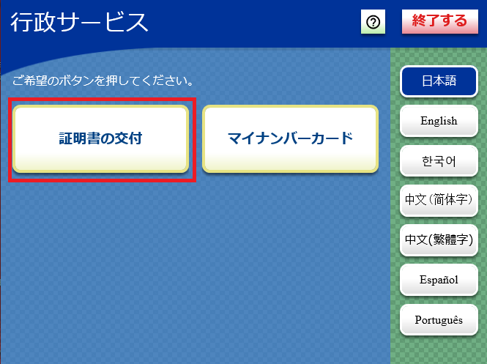
タッチ！
タッチ！

③.マイナンバーカードの読み取りと証明書交付市町村の選択

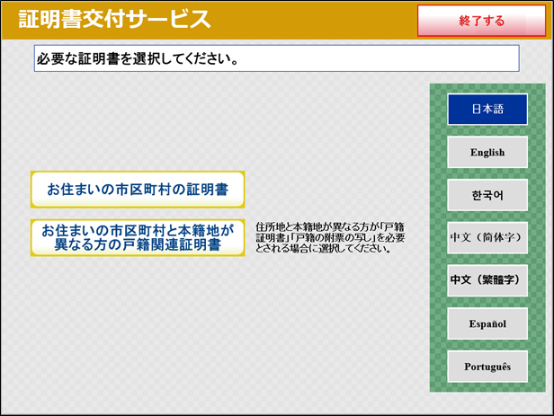
所定の場所にあるカード置場に、マイナンバーカードを置きます。 画面が切り替わったら「お住まいの市区町村の証明書」を選択(タッチ)します。
タッチ！
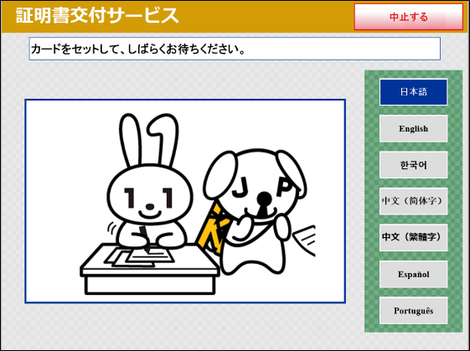

④.暗証番号の入力
⑤.カード取り外し
マイナンバーカードの交付時に設定した マイナンバーカードを取り外します。 ４桁の暗証番号を入力(タッチ)します。 （この操作以降、マイナンバーカードは使いません ⚠３回間違えるとロックがかかります！ お忘れにならないよう、各自で保管ください。）
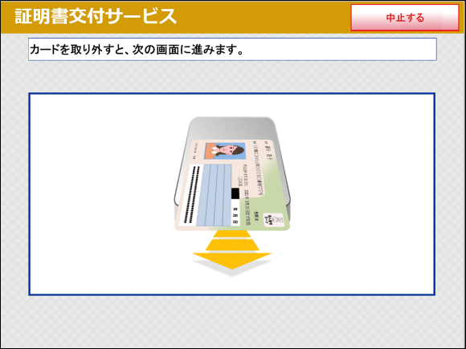
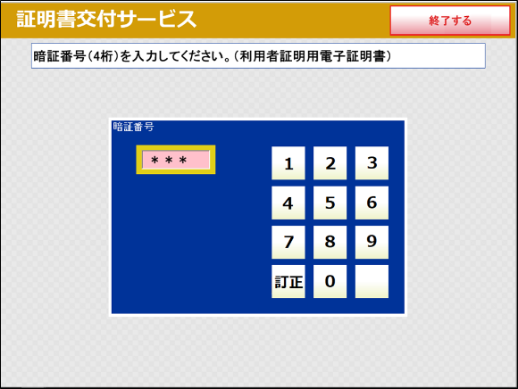

４桁の 数字です

⑥.証明書の種別選択
⑦.交付種別入力

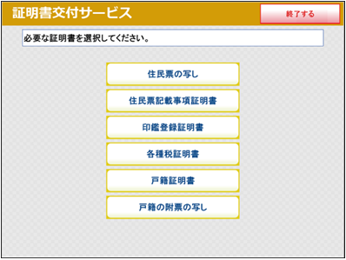
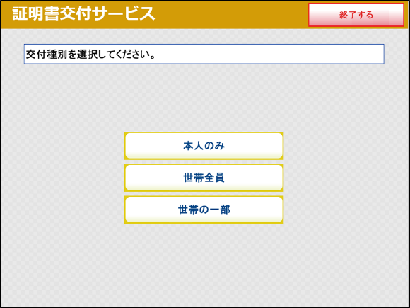
取得可能な証明書の一覧が表示されますので、 住民票の場合、本人のみ又は世帯全員、世帯の 今回の例では、「住民票の写し」を選択(タッチ) 一部が選択できます。 します。

タッチ！
欲しい種別をタッチ！

⑧.記載事項選択
⑨.部数選択

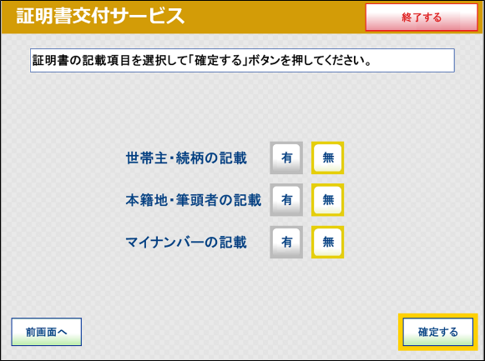
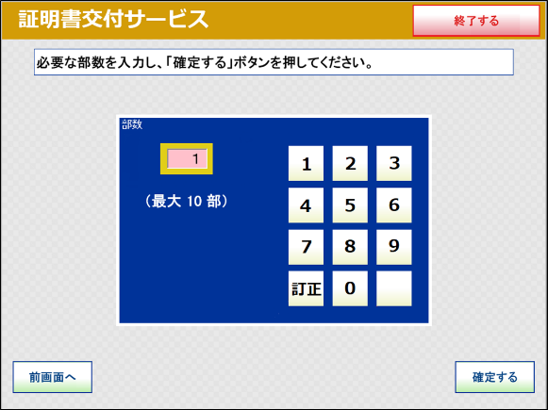
証明書に記載する項目(本籍･筆頭者、続柄･世帯主、 証明書の必要枚数を入力(タッチ)します。 個人番号)の有無を選択(タッチ)します。
有無を タッチ！
必要枚数をタッチ！

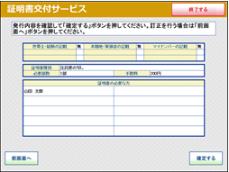
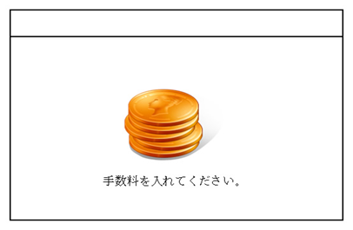
これまで入力した内容の最終確認を行います。 必要部数分の証明書の交付手数料をお金の
訂正が必要な場合は、該当項目の入力画面又は 投入口に入金します。(１通２００円) 選択画面まで戻って訂正できます。 ※キオスク端末により画面表示が異なります。
⑪.手数料の支払
⑩.発行内容確認

⑫.証明書の印刷
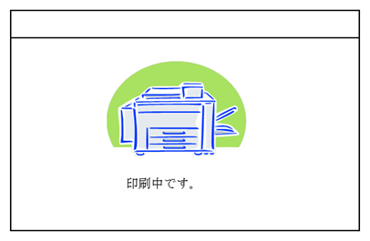
改ざん・偽造防止技術が施された証明書が印刷 されます。
注意！！
印刷された証明書は、 交換・返金ができません

⑬.取り忘れ注意！
・印刷には数分かかることがありますが、完了するまでその場を離れないでください。

・証明書が複数枚になることがあります。忘れずにお取りください。

・証明書の印刷が終了しますと、取り忘れ防止用の音声案内が流れ続けます。
証明書をお取りいただいた後に、音声停止用ボタンを押してください。

・領収書の取り忘れにもご注意ください。

・「印鑑登録証明書」につきましても、同様の操作で取得できます。

